Объединенный документ

Объединено документов: 2

# Документ 1

я гр ты мне

------------------------------ ИЗОБРАЖЕНИЯ ------------------------------

Изображение 1:

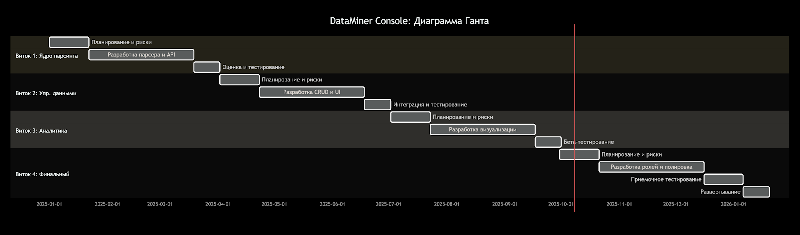

==================================================

# Документ 2

﻿это базовый минимум